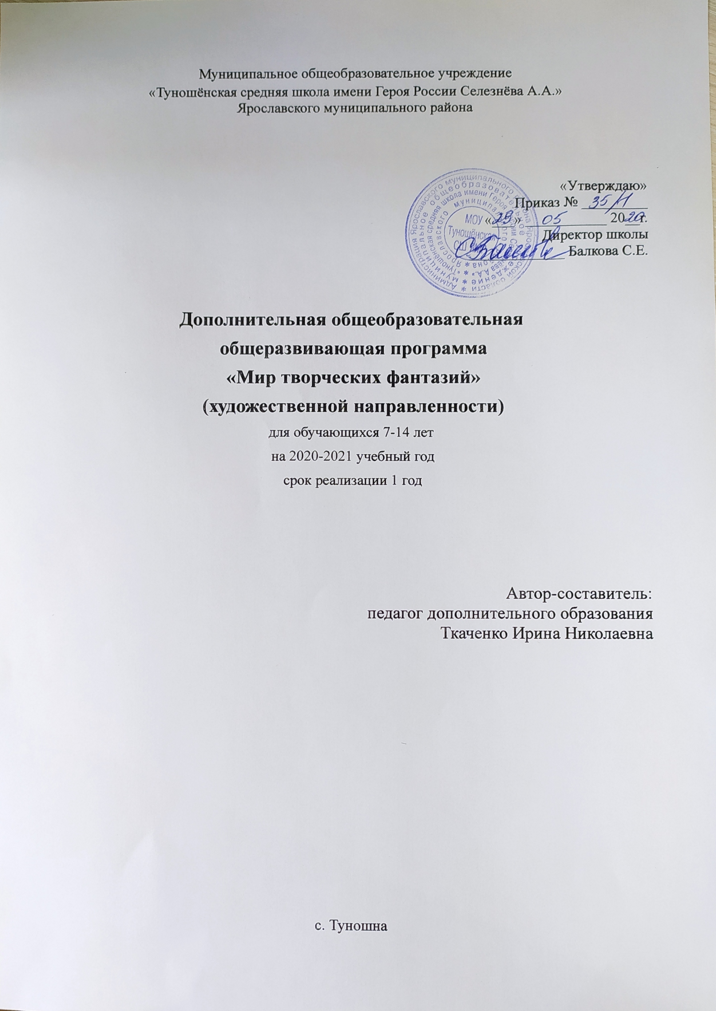
Раздел 1. Пояснительная записка
Дополнительная общеобразовательная общеразвивающая программа «Мир творческих фантазий» разработана с учетом Федерального Закона Российской Федерации от 29.12.2012г. № 273 «Об образовании в Российской Федерации»; Приказа Министерства образования и науки Российской Федерации от 29 августа 2013г. № 1008 «Об утверждении порядка организации и осуществления образовательной деятельности по дополнительным общеобразовательным программам»; СанПиН 2.4.4.3172-14 «Санитарно- эпидемиологические требования к устройству, содержанию и организации режима работы образовательных организаций дополнительного образования детей»; Письма Минобрнауки РФ от 11.12.2006 N 06-1844 «О примерных требованиях к программам дополнительного образования обучающихся»; муниципальных правовых актов; Устава образовательного учреждения; модифицирована на основе методического пособия « Рукоделие для детей/ Калинич М., Павловская Л., Савиных В. – Мн.: Полымя, 1998, а также разработана с учётом запросов родителей МОУ Туношенской сош
Содержание программы представлено различными видами трудовой деятельности (работа с бумагой, тканью, мехом, работа с бросовым материалом ) и направлена на овладение школьниками необходимыми в жизни элементарными приемами ручной работы с разными материалами, изготовление игрушек, различных полезных предметов для школы и дома. По каждому виду труда программа содержит примерный перечень практических и теоретических работ. Объединяются учащиеся, проявляющие достаточно устойчивый, длительный интерес к конкретным видам практической трудовой деятельности: конструированию и изготовлению изделий, выполнению практических работ.
Направленность (профиль) программы: художественная ( декоративно – прикладное искусство) – программа направлена на развитие художественно - эстетического вкуса, художественных способностей и склонностей к различным видам искусства, творческого подхода, эмоционального восприятия и образного мышления, подготовки личности к постижению великого мира искусства, формированию стремления к воссозданию чувственного образа воспринимаемого мира.
Актуальность программы: не случайно в настоящее время так остро возникла необходимость обращения к народному декоративному творчеству как к целостной системе познания и разнообразных форм художественной деятельности, которая обеспечивает осознанное и активное участие школьника в творческом преобразовательном процессе в любых сферах общественной жизни. Развитие творческих способностей должно осуществляться в единстве с формированием духовно-нравственных качеств личности и ценностных ориентаций. Чем больше утрачивает современный человек связь с народными корнями и культурой своего народа, тем явственнее становится его обнищание. Декоративно-прикладное искусство обогащает творческие стремления детей преобразовывать мир, развивает в детях нестандартность мышления, свободу, раскрепощённость, индивидуальность, умение всматриваться и наблюдать, а также видеть в реальных предметах декоративно-прикладного искусства новизну и элементы сказочности. В процессе создания предметов декоративно-прикладного искусства у детей закрепляются знания эталонов формы и цвета, формируются четкие и достаточно полные представления о предметах декоративно-прикладного искусства в жизни. Исходя из выше перечисленного, была разработана программа, которая направлена на получение воспитанниками представлений о различных видах декоративно-прикладного творчества и практических навыков работы с различными видами инструментов и материалов, воспитание чуткого отношения к прекрасному, формирование творческой личности, способной к саморазвитию.
Педагогическая целесообразность программы Одно из основных направлений современной школы и системы дополнительного образования – усиление воспитывающей функции всего учебно-воспитательного процесса, дальнейшее обновление содержания, форм, методов обучения и воспитания в соответствии с поставленными целями и задачами.
Занятие детей декоративно- прикладным творчеством тесно связано с образованием и передачей культурных традиций в самом широком смысле этого слова. Знакомясь с декоративно – прикладным творчеством, работами народных мастеров, дети приобщаются к основным культурным ценностям своей родины, к ее традициям, верованиям и мировоззрению в целом.
В основе программы «Мир творческих фантазий» лежит идея использования потенциала декоративно – прикладного творчества, народной мудрости, позволяющей развивать личность ребенка.
Отличительные особенности программы.
Индивидуальный труд учащихся заключается в том, что под общим руководством педагога дети самостоятельно выполняют интересующие их трудовые задания. Тематика, содержание, сложность и трудоемкость этих заданий подбираются с учетом возрастных особенностей ребят и возможностей обеспечения их всем необходимым для успешного выполнения намеченных планов. Планирование имеет направленность на формирование у детей общетрудовых умений и навыков: анализ, планирование, организация и контроль трудовой деятельности, которые расширяются и углубляются в процессе любой трудовой деятельности школьников. Большое значение приобретает выполнение правил культуры труда, экономного расходования материалов, бережного отношения к инструментам, приспособлениям и материалам. В процессе занятий по рукоделию учащиеся закрепляют навыки работы с такими универсальными инструментами и приспособлениями, как ножницы, иглы, шаблоны (выкройки) для разметки тканей, различными измерительными инструментами. Изготовление изделий строится на различном уровне трудности: по образцу, рисунку, простейшему чертежу, по собственному замыслу ребенка с учетом индивидуальных особенностей и возможностей школьника. При изготовлении какого-либо изделия ребенок учится устанавливать последовательность выполнения действий, порядок работы инструментами. Пропуск самой незначительной операции или выбор не того инструмента, который нужен в данный момент, - все это сразу же сказывается на качестве работы. Ребенок действует в системе наглядно выраженных требований, выбирает и сопоставляет варианты действий, отбирает наиболее рациональные пути решения задания, сравнивает полученный результат с планируемым ранее, оценивает его. Это способствует формированию у учащихся способности к планированию. Планирование предупреждает ошибочные действия, способствует более четкому представлению порядка операции. Это сказывается на качестве изделий школьника, позволяет ему познать радость труда.
Новизна программы состоит в том, что учебно-воспитательный процесс осуществляется через различные направления работы: накопление знаний о декоративно – прикладном творчестве, воспитание культуры восприятия, развитие навыков деятельности, которые переплетаются, дополняются друг в друге, взаимно отражаются, что способствует формированию нравственных качеств у ребят.
Программа способствует подъему духовно-нравственной культуры и отвечает запросам различных социальных групп нашего общества, обеспечивает совершенствование процесса развития и воспитания детей. Выбор профессии не является конечным результатом программы, но даёт возможность обучить детей профессиональным навыкам, предоставляет условия для проведения педагогом профессионально-ориентационной работы.
Полученные знания позволят воспитанникам преодолеть психологическую инертность, позволят развить их творческую активность, способность сравнивать, анализировать, планировать, ставить внутренние цели, стремиться к ним.
Программа адресована учащимся 7- 14 лет. Обучающиеся, поступающие на программу, проходят собеседование, направленное на выявление их индивидуальности и склонности к выбранной деятельности. По его результатам обучающиеся могут быть зачислены в группу. Условия набора обучающихся в коллектив: принимаются все желающие. Наполняемость в группах составляет – 15 человек
Объем программы - общее количество учебных часов, запланированных на весь период обучения, необходимых для освоения программы — 68 занятий по 45 минут.
Режим занятий - периодичность и продолжительность занятий – 1 раз в неделю по 90 минут на два занятия, ввиду того, что большую часть времени отводится на практическую часть занятия.
Формы организации образовательного процесса и виды занятий по программе:
В процессе занятий используются различные формы занятий:
традиционные, комбинированные и практические занятия; лекции, игры, праздники, конкурсы, соревнования и другие.
Методы, в основе которых лежит способ организации занятия:
- словесный (устное изложение, беседа, рассказ, лекция и т.д.);
- наглядный (показ мультимедийных материалов, иллюстраций, наблюдение, показ (выполнение) педагогом, работа по образцу и др.);
- практический (выполнение работ по инструкционным картам, схемам и др.);
Методы, в основе которых лежит уровень деятельности детей:
- объяснительно-иллюстративный – дети воспринимают и усваивают готовую информацию;
- репродуктивный – дети воспроизводят полученные знания и освоенные способы деятельности;
- частично-поисковый – участие детей в коллективном поиске, решение поставленной задачи совместно с педагогом;
- исследовательский – самостоятельная творческая работа учащихся.
Методы, в основе которых лежит форма организации деятельности учащихся на занятиях:
- фронтальный – одновременная работа со всеми детьми;
- индивидуально-фронтальный – чередование индивидуальных и фронтальных форм работы;
- групповой – организация работы в группах;
- индивидуальный – индивидуальное выполнение заданий, решение проблем

Цель программы: развитие личности ребенка, способного к творческому самовыражению, через обучение специальным навыкам работы с инструментами и приспособлениями.
Задачи:
Образовательные :
● формирование у детей навыков ручного труда;
● научить понимать и применять профессиональные термины, ориентироваться в разновидностях декоративно-прикладного искусства;
● научить наблюдать и передавать в сюжетных работах пропорции, композиции, содержание и форму предметов живой и неживой природы;
● помогать в определении выбора дальнейшего направления своей деятельности.
развивающие:
● развитие у детей художественного вкуса и творческого потенциала;
● обучение приема коллективной работы, самоконтроля и взаимоконтроля;
● создание базы для творческого мышления;
● прививать и поощрять любознательность, фантазию и воображение в поисках новых форм и декоративных средств выражения образа;
● развивать интерес и любовь к прикладному творчеству, основанному на народных традициях;
воспитательные:
● воспитание трудолюбия, аккуратности;
● развитие активности и самостоятельности;
● воспитание культуры общения, умения работать в коллективе.
● воспитывать любовь к природе родного края и умение бережно к ней относиться.

Ожидаемые результаты
Дети, прошедшие все этапы обучения по данной программе, должны:
- получить общие сведения о декоративно-прикладном искусстве;
- овладеть трудовыми и технологическими знаниями и умениями по преобразованию и использованию материалов;
- проявлять творческую активность;
- активно проявлять свои индивидуальные способности в работе над общим делом;
- креативно мыслить;
- проявлять инициативу, умственную активность;
- проявлять самостоятельность в процессе создания декоративно- прикладных изделий;
- овладеть технологиями декоративно- прикладного творчества;
- участвовать в конкурсах, побеждать в конкурсах;
- развить адаптивные качества личности;
- овладеть трудовыми навыками, развить готовность к труду и профессиональной деятельности.
Формы подведения итогов реализации дополнительной образовательной программы
• Проведение выставок работ учащихся:
– в классе, – в школе. Участие в районной выставке детских творческих работ, конкурсах.

Раздел 2. Учебно-тематический план
№ | Тема | Всего часов | Теоретических | Практических | Формы аттестации контроля
Мягкая игрушка 26 часов
1 | Мягкая игрушка | 24 | 5 | 19 | тест «Определение творческого потенциала учащихся»
2 | «Волшебная палитра» | 26 | 5 | 21 | Опрос, наблюдение
3 | «Декупаж» | 18 | 8 | 10 | Опрос, наблюдение
 | Всего | 68 | 18 | 50

Раздел 3.Содержание программы
Вводное занятие.
Беседа, ознакомление детей с особенностями кружка.
Требования к поведению учащихся во время занятия.
Соблюдение порядка на рабочем месте.
Соблюдение правил по технике безопасности. Проведение входного контроля.
3. «Мягкая игрушка»
Теоретические сведения:
Раздел1.История возникновения игрушки. Назначение народной куклы на Руси, ее история.
Организация рабочего места, техника безопасности, планирование работы.
Инструменты:ручные иглы,наперстки,ножницы,сантиметровые ленты,карандаши;оборудование:рабочий стол,утюги,гладильныедоски.Назначениеиприменениеинструментов.Правилабезопасностиработысинструментамииоборудованием.
Практическая работа:приготовить рабочее место к работе.
Раздел2.Виды ручных швови их применение:- освоение навыков работы с ручной иглой: вдевание нити, завязывание узелка, закрепление нити на ткани;- освоение простых ручных швов:сметочного,петельного,шва«назад иголку»,шов«через край».
Практическая работа: Изготовление шаблона из картона, построение выкройки по шаблону, сшивание деталей,набивание игрушки наполнителем.
Раздел3.
Технология изготовления мягкой игрушки.
Практическая работа:
Изготовление кукл- оберега:«Ангел» Изготовления мягкой игрушки:«Совушка».Подарок маме «Мышка игольница». «Забавная собачка». Учимся пришивать детали:лапки,глазки,носик. Контроль:«Своими руками создаем сказку» -общешкольная выставка работ. Оценка навыков и умений. Анализ выполненных работ. Подведение итогов
«Волшебная палитра»
Теоретические сведения:
Введение в программу. Техника безопасности. История вышивки, ее виды.
Беседа: «Вышивка в народном костюме».
Практическая работа:
проектная деятельность.
Материалы и инструменты: иглы для вышивания, нитки мулине, ножницы, пяльцы для вышивания.
Практическая работа:
тестирование, опросник.
Вышивка крестом. Знакомство с техникой выполнения вышивки крестом. Практическая работа:Вышивка миниатюры. Выбор эскиза, подбор материала. Выполнение работы на ткани с использованием большим количеством цветов. Оформление изделия с использованием различных материалов.
Контроль:Творческий отчет: «Мои первые шаги в рукоделии».Оценка навыков и умений.
Анализ выполненных работ. Подведение итогов.
«Декупаж»
Основы техники «декупаж»
Практическая работа
Декоративные леечки в технике «декупаж». Изготовление основы-леечки из картона. Покраска базовой краской. Выбор салфеток для декора.
Практическая работа Покрытие леечки лаком. Сушка. Вырывание или вырезание фрагментов узора из салфетки. Приклеивание на леечку.
Практическая работа Покрытие лаком леечки. Покраска фона акриловыми красками. Покрытие лаком и финальное оформление леечки
История Новогодних праздников. Правила поведения на утренниках, елках во время новогодних каникул .
Практическая работа Елочные шары в технике «декупаж». Покраска заготовок для шаров белой акриловой краской. Вырезание и приклеивание фрагментов салфеток на заготовку. Финальное декорирование акриловыми красками, блестками, пайетками. Покрытие лаком и сушка.
Декупаж шкатулки. Основные принципы прямого декупажа готовых изделий
Практическая работа Подготовка основы шкатулки, выбор рисунка, подготовка фрагментов салфетки, расположение на основе
Практическая работа Приклеивание рисунка. Сушка. Подрисовка фона акриловыми красками. Финальное декорирование
Выставка Своими руками создаем сказку.
Раздел 4. Обеспечение.
Материалы, инструменты, приспособления: материал под основу, материал для стендов (светлая бортовка); поролон; рамки разных размеров; ножницы; клей ПВА; «Момент»; канва; лен; цветная и бархатная бумага; цветной картон; пинцеты; кисточки; иголки бисерные; вышивальные; булавки; крючки; спицы; нитки катушечные и капроновые; нитки – мулине; ирис; шерстяные и полушерстяные ярких цветов; шнуры; веревки; тесьма; лак; проволока медная; бисер; и т.д. Все расходные материалы выдаются учащимся. Возможно использование собственных материалов детей ( по желанию).
Кроме того, к оборудованию занятий по декоративно- прикладному творчеству относятся и специальные пособия, активизирующие восприятие произведений изобразительного искусства: репродукции картин, таблицы, журналы по рукоделию, модели и образцы декоративно- прикладного искусства, книжные иллюстрации.
Для поддержания постоянного интереса воспитанников к занятиям в тематическом плане предусматривается частая смена видов деятельности.
Дидактическое и техническое оснащение занятий
Для успешной реализации программы разработаны и применяются следующие дидактические материалы:
- иллюстративный и демонстрационный материал по изучаемым темам (презентации к теме «Изготовление оберегов», «Работа с тканью»,
- электронный сборник иллюстративного материала по изучаемым темам;
- раздаточный материал (карточки с формулами-схемами к теме
- схемы для вышивки к теме «Вышивка»;
- шаблоны к теме «Работа с тканью» (мягкая игрушка, прихватки). Кабинет для занятий оборудован необходимыми приспособлениями (столами, шкафами для хранения материалов, настольными лампами, гладильной доской, швейными машинами и пр.)
Раздел 5. Формы аттестации
Возможно использование следующих методов отслеживания результативности: педагогическое наблюдение; педагогический анализ результатов анкетирования, тестирования, зачётов, взаимозачётов, опросов, выполнения обучающимися диагностических заданий, участия обучающихся в мероприятиях (концертах, викторинах, соревнованиях, спектаклях), защиты проектов, решения задач поискового характера, активности обучающихся на занятиях , оформление фотоотчётов)
Формы выявления, фиксации и предъявления результатов:
Беседа, опрос,наблюдение
Спектр способов и форм фиксации результатов :
Грамоты, Дипломы , Готовые работы
Критерии оценки выполненных работ:
- аккуратность;
- самостоятельность;
- индивидуальный стиль;
- использование нескольких техник при изготовлении изделия.
Каждое занятие спланировано таким образом, чтобы в конце ребенок видел результаты своего труда. Это необходимо для того, чтобы проводить постоянный сравнительный анализ работ, важный не только для педагога, но и для детей.
Документальные формы подведения итогов реализации дополнительной общеобразовательной программы - портфолио обучающихся
Оценочные материалы
В начале учебного года проводится диагностика воспитанников в целях изучения уровня подготовки, объема знаний и умений, уровня творческого потенциала, для организации процесса обучения, индивидуальной работы с воспитанниками, коррекции.
В конце учебного года проводится диагностика с целью изучения уровня овладения полученными знаниями, умениями и навыками, уровня развития творческого потенциала воспитанников.
Для диагностики воспитанников педагогом используется:
-анкетирование,
-тест «Определение творческого потенциала учащихся»;
-тест-опросник «Мое мнение» по О.С.Газману

Раздел 6.Список информационных источников
1.Рондели Д. Л. « Народное декоративно-прикладное искусство». М ., 1984.
2.Деревянко Н.С. Мягкая игрушка. Волшебный сад. –Москва. Рипол КЛАССИК; Санкт –Петербург. Валерии СПД, 2001.
3.Плотникова Т. «Техника вышивки крестом». М., «Владис», 2008.
4.Ники Вилер. Мягкие игрушки. –Москва. Контэнт, 2004.

Календарно - учебный график

№ | Тема занятий | Всего часов | Дата занятий и время. | Формы аттестации контроля
Мягкая игрушка 26 часов
1 | Вводное занятие в программу. | 2 |  | тест «Определение творческого потенциала учащихся»
2 | История возникновения игрушки. Назначение народной куклы на Руси, ее история. Организация рабочего места, техника безопасности, планирование работы. | 4 |  | Практическа
3 | Схемы и виды ручных швов и их применение. Работа с тканью | 2 |  | Опрос, наблюдение
4 | Технология изготовления мягкой игрушки. | 16 |  | Опрос, наблюдение, практика
5 | «Своими руками создаем сказку» - выставка работ | 2 |  | Выставка
«Волшебная палитра» 24 часа
6 | Техника безопасности. Технология разработки схем для вышивки | 6 |  | Беседа, практика
7 | Выполнение работы в технике вышивка крестом с использованием большого количества цветов. | 16 | 1 | Опрос, наблюдение, практика
8 | Творческий отчет: «Мои первые шаги в рукоделии». | 2 |  | Выставка
«Декупаж» 18 часов
9 | Основы техники «декупаж» | 2 |  | Беседа
10 | Выполнение работы в технике «Декупаж» | 14 |  | Опрос, наблюдение, практика
11. | «Своими руками создаем сказку» - выставка работ | 2 |  | Выставка
 | Всего: | 68

